Лабораторно-практическая

Цель работы - ознакомиться с этапами и требованиями составления поперечного и продольного профилей, а также с сопутствующими проектными работами.

Материалы, приборы и принадлежности – журнал технического нивелирования, миллиметровая бумага формата А 4 – 2 листа, чертежные инструменты и калькулятор.

Задание:

1. *По результатам, полученным в журнале нивелирования построить продольный профиль в масштабах: горизонтальный 1:2000 и вертикальный 1:200 и поперечный профиль в масштабе 1:200.*
2. *На профильные линии нанести проектные линии и сделать соответствующие расчеты.*
3. *Оформить профили согласно требованиям.*

Содержание работы

Продольный и поперечный профили трассы автодороги являются итоговыми документами технического нивелирования. Они необходимы при вертикальной планировке оси сооружения и для производства земляных работ.

*Составление продольного профиля*. Профиль составляется по данным журнала нивелирования от ПК0 до ПК4 на миллиметровой бумаге в масштабах: горизонтальный 1:2000 и вертикальный 1:200. .

1. Выбирают условный горизонт (УГ) с таким расчетом, чтобы профиль трассы в самой низкой своей точке располагался на 5—7 см выше линии условного горизонта; при этом отметка УГ должна быть кратной 10 м.

1. *Ниже линии УГ строят сетку профиля, в отдельных графах которой размещают фактические и проектные данные по профилю. Для определенного типа сооружений установлено стандартное содержание и расположение линий и граф сетки, назначение которых определяется подписями. Последовательность граф и их размеры (в мм) показаны на рис. 18.*
2. *Заполняют графу расстояний, где дают положения пикетов и плюсовых точек в масштабе 1:2000. Ниже подписывают номера пикетов. В графу отметки земли из нивелирного журнала выписывают абсолютные отметки всех точек (пикетных и плюсовых), округляя их до сантиметров. Наносят ось проектной линии красной тушью в графе «План трассы».*

*4.*На перпендикулярах в этих точках откладывают в вертикальном масштабе 1:200 профильные отметки, определяемые как разности абсолютных отметок точек и условного горизонта, т. е.

*Нпроф=Набс-УГ*

Соединив полученные точки, получают линию профиля (поверхности земли).

1. *По нанесенному профилю местности и фактическим отметкам в соответствии стребованиями технических условий проектируют расположение проектной линии в профиле. При проектировании проектной линии необходимо соблюдать основные условия проектирования — предельный уклон, минимальное количество и баланс земляных работ. На рис. 18 проектная линия проведена с примерно равным числом насыпей и выемок, позволяющим использовать грунт из выемок в насыпи, с небольшими размерами глубин выемок и высотой насыпей.*

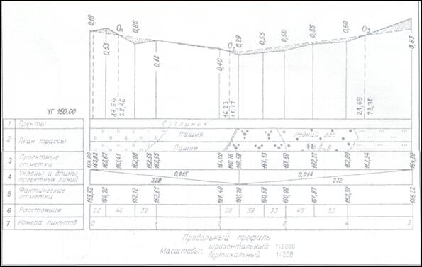

*Рис.18. Продольный профиль трассы*

*Построение поперечных профилей.*Профили поперечников строят в одном масштабе 1:200 (рис. 20). Условный горизонт берут с таким расчетом, чтобы высота ординат поперечника была бы в среднем около 5 см. На профиле дают черные отметки пикетов поперечника и расстояния между ними. С продольного профиля выписывают отметку проектной линии и и строят ее на профиле. Затем определяют рабочие отметки земляных работ.

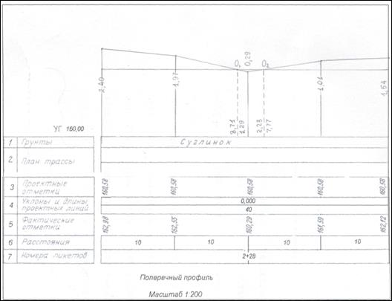

*Рис.20. Поперечный профиль трассы*

**РАБОТА С КАРТОЙ**